 |  | многопрофильная компания |  | 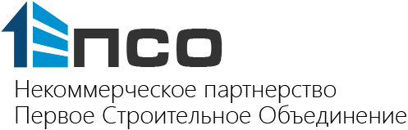
 | ИНН 7202241080 КПП 720301001 ОГРН 1127232058865  р/с 40702810900020000504 к/с 30101810400000000905  БИК 046568905 в Филиале №6602 Банка ВТБ 24 (ПАО) |  | Юр. адрес:625014, ул.50 лет Октября, дом 200А, оф.1  г. Тюмень, Тюменская область, Россия  тел.: +7(3452) 381-351, www.etalon-tyumen.ru  E-mail: etalon-tmn@yandex.ru

Карточка предприятия

Организационно - правовая форма | Общество с ограниченной ответственностью
Полное наименование предприятия | Общество с ограниченной ответственностью «Эталон»
Краткое наименование предприятия | ООО «Эталон»
Юридический адрес | 625014, Российская Федерация, Тюменская область, г.Тюмень, ул.50 лет Октября, дом 200А, оф.1
Почтовый адрес | 625051, Российская Федерация, Тюменская обл. г. Тюмень, ул. 30 лет Победы, д. 85,оф. 1
Фактический адрес | 625014, Российская Федерация, Тюменская область, г.Тюмень, ул.50 лет Октября, дом 200А, оф.1
Руководитель предприятия, должность | Генеральный директор (на основании устава)
Фамилия, имя, отчество | Морозов Сергей Александрович
Номер телефона | (3452) 381-351
Дата регистрации | 26.10.2012 Межрайонной инспекцией ФНС № 14 по Тюменской области
ОГРН | 1127232058865
ИНН | 7202241080
КПП | 720301001
Наименование банка | Филиал №6602 Банка ВТБ 24 (ПАО)
Расчётный счёт | 40702810900020000504
Корреспондентский счёт | 30101810965770000413
БИК | 046577413
Коды: ОКПО | 12516393
ОКВЭД | 45.4
ОКФС | 16
Профиль деятельности | Производство отделочных работ

